2004年10月高等教育自学考试全国统一命题考试
植物学(二)试卷
(课程代码2660)
一、单项选择题(本大题共16小题，每小题1分，共16分)
1．细胞有丝分裂过程中，构成纺缍丝的主要是
A.中间丝
B.胞间连丝
C.内质网
D.微管
2．香蕉等天然单性结实植物，只产生无籽果实，所以必须采用的繁殖方法是
A.无融合生殖 [[微信公众号：ikaoti]
B.营养繁殖
C.人工辅助授粉
D.纯化自交系配制杂交种
3．下列细胞器中，具双层膜结构的是
A.叶绿体
B.高尔基体
C.微体
D.液泡
4．如果想根据年轮(生长轮)的数目估计一棵杨树的树龄，截取树干横剖面的部位应当在
A.树干的任一部位
B.树干的基部
C.树干的顶部
D.树干的中部
5．蛋白质合成的场所是
A.线粒体
B.溶酶体
C.核糖体
D.高尔基体
6．一般果树落花、落果是由于在花柄或果柄中产生
A.离区
B.离层
C.保护层
D.保护区
7．伞形科植物的花序常为
A.聚伞形花序
B.伞房花序
C.伞形花序
D.复伞形花序
8．种子植物体中份量最多、分布最广的组织是
A.分生组织
B.营养组织
C.保护组织
D.输导组织
9．细胞周期中，DNA复制在
A.间期
B.前期
C.后期
D.末期
10．雄蕊与花柱合生为合蕊柱的科是
A.锦葵科
B.兰科
C.唇形科[本科目答案页面导航：http://zk.ikaoti.cn/zikao.htm]
D.茄科
11．著名的纤维植物大麻属于
A.桑科
B.葡萄科
C.壳斗科
D.莎草科
12．种子萌发形成子叶出土幼苗的主要原因是
A.胚芽伸长
B.胚根伸长
C.上胚轴伸长
D.下胚轴伸长
13．豆科植物的果实类型为
A.角果
B.荚果
C.蒴果
D.瘦果
14．发育成熟的韧皮纤维没有
A.胞间层
B.初生壁
C.次生壁
D.原生质体
15．在胚囊的形成过程中，百合胚囊母细胞所进行的分裂其性质属于
A.平周分裂
B.垂周分裂
C.减数分裂
D.有丝分裂
16．决定柱头与花粉是否亲和的直接物质基础是
A.核酸
B.脂肪
C.蛋白质
D.糖类
二、填空题(本大题共16小题，每小题2分，共32分)
17．小麦、水稻的子叶有______枚，又称_______。
18．绝大多数菌类植物不含________，不能进行_____制造养料，是典型的异养植物。
19侧生分生组织包括________和____________。
20．维管束是由______分化而来的束状结构；有限维管束与无限维管束的区别在于____________。
21．沿着根或茎的半径所作的纵切面称为_______切面；与这两种器官的主轴垂直的切面称为__________切面。
22．小麦、水稻籽粒胚乳中的主要贮藏物质是_______，该物质可用_______检验。
23．大多数被子植物的孢子体高度发达，木质部中有了_____，韧皮部中有了_________，使输导组织更加完善。
24．绝大多数高等植物的植物体有_________的分化；受精卵形成_____，再长成植物体。
25．双子叶植物叶肉分化为_______，他们的主要生理功能是______。
26．根据花瓣的离合情况可将花分为_______和___________两种类型。
27．在被子植物的繁殖器官中，常常出现一胞多核的发育现象．如______和______等。
28．孤雌生殖既可以是___________无融合生殖，也可以是__________无融合生殖，但前者的后代是不育的，后者的后代是可育的。
29．荞麦和小麦均为粮食作物，但荞麦为__________科植物，而小麦为_________科植物。
30．杨柳科的_________属为风媒花，___________属为虫媒花。
31．目前，多数人认为木兰科和毛茛科是原始的被子植物，它们的雌雄蕊均为__________数，且________状排列予柱状花托上。
32．决定种子寿命长短的内因是_______；一般情况下，种子贮藏的适宜条件是________________。
三、填图题(本大题共3小题，每小题4分，共12分)
33．下图为部分茎的横切面，请将引线所指的组织结构名称填入相应的括号内。
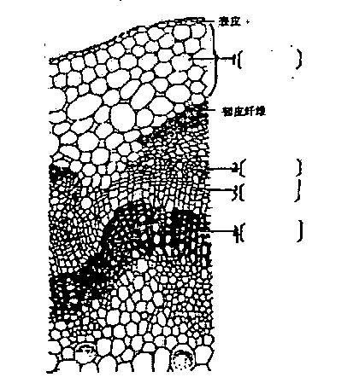
34．请填写出在苹果横切面上标出的各结构名称。
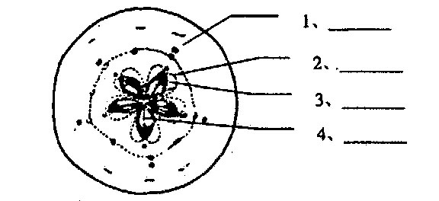
35．请填写下图中组织结构的名称。
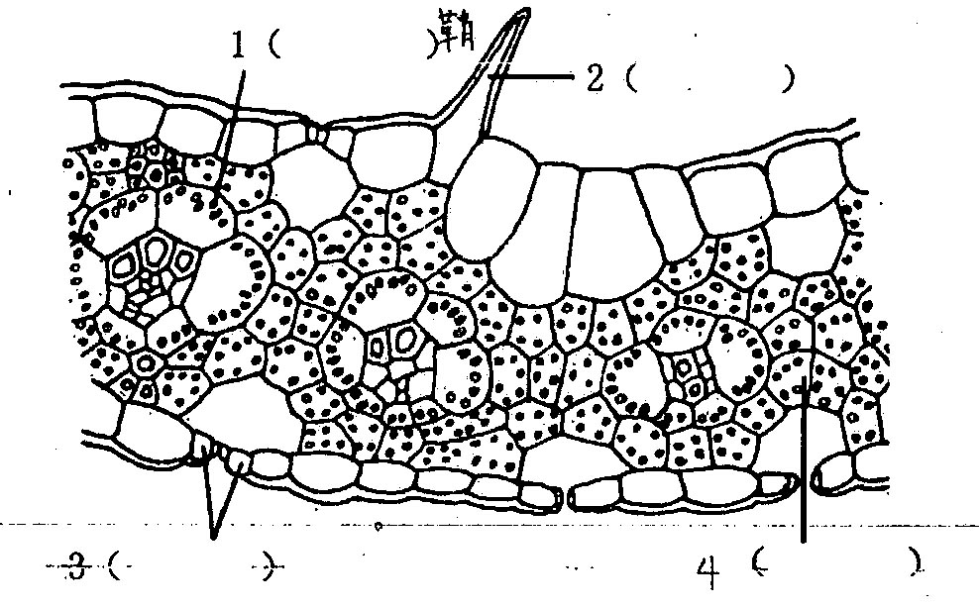
四、名词解释题(本大题共4小题，每小题2分，共8分)
36．胞间连丝
37．次生生长
38．双受精
39．圆锥花序
五、简答题（本大题共4小题，每小题4分，共16分)
40．成熟胚囊中的细胞在受精后各发生什么变化?
41．指出禾本科植物种子与一般植物种子在结构上的主要不同点。
42．以大白菜为例，简述十字花科的主要特征。
43．为什么小麦、水稻的植株有了若干分枝以后，整个植株呈丛生状?
六、论述题(本大题共2小题，每小题8分，共16分)
44．试从根表皮、皮层和中柱的结构特点说明其与吸收功能的适应(各举一个方面)。
45．试述花药壁的结构与花粉粒形成之间的关系。

